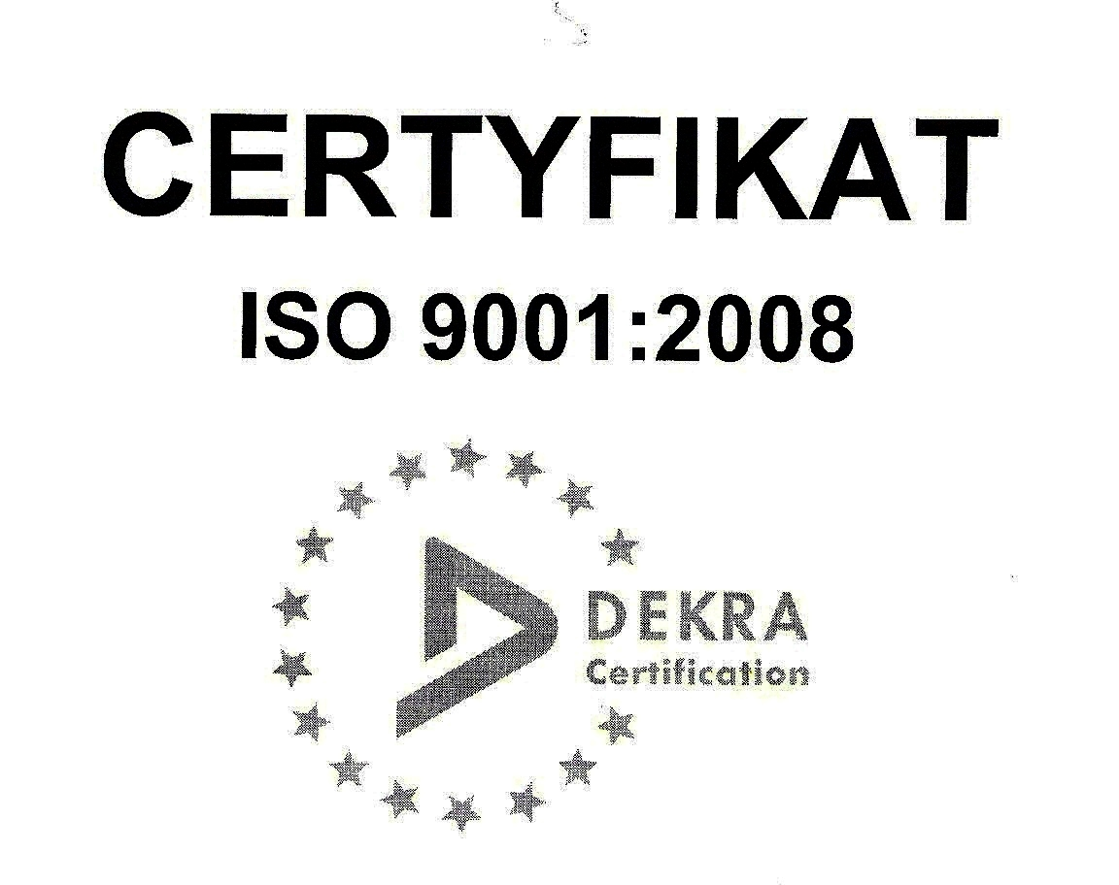 | SP ZOZ ZESPÓŁ SZPITALI MIEJSKICH  ul. Strzelców Bytomskich 11  41-500 Chorzów  NIP: 627-19-23-530 REGON: 271503410  Dział Zamówień Publicznych  tel. (032) 34-99-298 fax. (032) 34-99-299  po godz. 15⁰⁰ fax. (032) 34-99-119  e-mail: zp@zsm.com.pl  http: www.zsm.com.pl

SP ZOZ ZSM / ZP/230 /42.8/2012
Chorzów, dnia 06.12.2012r.

Szanowni Wykonawcy

Dotyczy: rozstrzygnięcia postępowania o udzielenie zamówienia publicznego prowadzonego w trybie przetargu
nieograniczonego o wartości szacunkowej nie przekraczającej w złotych równowartości kwoty 130 000 euro
na realizację zadania pod nazwą: „Zakup i dostawa materiałów opatrunkowych i szewnych oraz środków
dezynfekcyjnych realizowana przez Aptekę szpitalną dla potrzeb Zespołu Szpitali Miejskich w Chorzowie
z podziałem na 25 części”.

Komisja Przetargowa powołana przez Dyrektora Samodzielnego Publicznego Zakładu Opieki Zdrowotnej Zespołu Szpitali Miejskich w Chorzowie do przeprowadzenia przedmiotowego postępowania o udzielenie zamówienia publicznego zgodnie z art. 92 ust. 1 ustawy z dnia 29 stycznia 2004r. – Prawo zamówień publicznych z późniejszymi zmianami uprzejmie informuje, że po zapoznaniu się z treścią złożonych ofert i dokonaniu ich oceny zamawiający rozstrzyga poszczególne części zadania na rzecz ofert najkorzystniejszych, na podstawie kryterium najniższej ceny.

Streszczenie oceny i porównanie złożonych ofert wraz z przyznaną Wykonawcom punktacją obliczoną
na podstawie wyliczeń matematycznych przedstawiono w poniższej tabeli.

Nr części zadania | Nazwa części zadania | Nazwa Wykonawcy | Nr oferty | Cena oferty brutto | Punkty
1 | Nici specjalistyczne wchłanialne | Johnson&Johnson Sp. z o.o. ul. Iłżecka 24; 02-135 Warszawa | 8 | 37 282,32 zł | 100,00
2 | Nici specjalistyczne niewchłanialne | Johnson&Johnson Sp. z o.o. ul. Iłżecka 24; 02-135 Warszawa | 8 | 12 276,96 zł | 100,00
3 | Nici chirurgiczne - 1 | Aesculap Chifa Sp. z o.o. ul. Tysiąclecia 14; 64-300 Nowy Tomyśl | 2 | 76 020,96 zł | 100,00
4 | Szwy specjalistyczne | Aesculap Chifa Sp. z o.o. ul. Tysiąclecia 14; 64-300 Nowy Tomyśl | 2 | 3 155,82 zł | 100,00
5 | Nici okulistyczne -1 | Johnson&Johnson Sp. z o.o. ul. Iłżecka 24; 02-135 Warszawa | 8 | 3 240,00 zł | 100,00
6 | Nici okulistyczne - 2 | Alcon Polska Sp. z o.o. ul. Marynarska 15; 023-674 Warszawa | 3 | 1 721,52 zł | 100,00
7 | Nici okulistyczne - 3 | Górnośląska Centrala Zaopatrzenia Medycznego ZARYS Sp. z o.o. Ul. Pod Borem 18; 41-808 Zabrze | 12 | 1 279,44 zł | 100,00
8 | Sterylna gąbka żelatynowa wchłanialna | Aesculap Chifa Sp. z o.o. ul. Tysiąclecia 14; 64-300 Nowy Tomyśl | 2 | 552,50 zł | 51,96
8 | Sterylna gąbka żelatynowa wchłanialna | Górnośląska Centrala Zaopatrzenia Medycznego ZARYS Sp. z o.o. ul. Pod Borem 18; 41-808 Zabrze | 12 | 287,10 zł | 100,00
9 | Wosk kostny | Aesculap Chifa Sp. z o.o. ul. Tysiąclecia 14; 4-300 Nowy Tomyśl | 2 | 688,00 zł | 100,00
10 | Siatka przepuklinowa - 1 | Aesculap Chifa Sp. z o.o. ul. Tysiąclecia 14; 64-300 Nowy Tomyśl | 2 | 780,00 zł | 100,00
11 | Siatka przepuklinowa - 2 | Johnson&Johnson Sp. z o.o. ul. Iłżecka 24; 02-135 Warszawa | 8 | 534,60 zł | 100,00
12 | Opatrunki - 1 | Toruńskie Zakłady Materiałów Opatrunkowych S.A. ul. Żółkiewskiego 20/26; 87-100 Toruń | 5 | 142 121,40 zł | 100,00
13 | Opaski gipsowe | Toruńskie Zakłady Materiałów Opatrunkowych S.A. ul. Żółkiewskiego 20/26; 87-100 Toruń | 5 | 16 710,40 zł | 100,00
14 | Opatrunki - 2 | 3 M Poland ul. Katowicka 117 Kajetany 05-830 Nadarzyn | 10 | 50 590,24 zł | 100,00
15 | Opatrunki specjalistyczne - 1 | Lohmann&Rauscher Polska Sp. z o.o. ul. Moniuszki 14; 95-200 Pabianice | 7 | 970,68 zł | 100,00
15 | Opatrunki specjalistyczne - 1 | Skamex Sp. z o.o. S.K.A. ul. Częstochowska 38/52 ; 93-121 Łódź | 9 | 975,33 zł | 99,52
16 | Opatrunki specjalistyczne - 2 | Skamex Sp. z o.o. S.K.A. ul. Częstochowska 38/52 ; 93-121 Łódź | 9 | 1 329,30 zł | 100,00
17 | Sterylne jednorazowe obłożenia chirurgiczne uniwersalne | JKT Wytwórnia Artykułów Higienicznych Sp. z o.o. ul. Zwycięstwa 17 A 15-703 Białystok Biuro Handlowe ul. Stawki 2 ; 00-193 Warszawa | 4 | 7 002,70 zł | 100,00
18 | Mycie, pielęgnacja, dezynfekcja rąk, błon śluzowych i skóry oraz dezynfekcja i sterylizacja sprzętu medycznego | Medim Sp. z o.o. ul. Puławska 45 B; 05-500 Piaseczno | 14 | 97 306,87 zł | 100,00
19 | Pielęgnacja i leczenie ran i skóry | brak ofert
20 | Dezynfekcja narzędzi | brak ofert
21 | Środki dezynfekcyjne i myjące - 1 | Medilab Firma Wytwórczo - Usługowa Sp. z o.o. ul. Niedźwiedzia 60; 15-531 Białystok | 6 | 41 246,28 zł | 100,00
22 | Środki dezynfekcyjne i myjące - 2 | Bialmed Sp. z o.o. ul. Marii Konopnickiej 11a; 12-230 Biała Piska | 13 | 23 700,25 zł | 100,00
23 | Preparaty stosowane w myjni endoskopowej typu Olympus ETD - 3 | Olympus Polska Sp. z o.o. ul. Suwak 3; 02-67 Warszawa | 11 | 19 949,76 zł | 100,00
24 | Spirytus medyczny i alkohol etylowy skażony | ALPINUS CHEMIA Sp. z o.o. ul. Garbary 5 ; 86-050 Solec Kujawski | 1 | 3 004,57 zł | 100,00
25 | Alkohol etylowy skażony | brak ofert

Umowy w sprawie przedmiotowego zamówienia publicznego zostaną zawarte z Wykonawcami w zakresie poszczególnych części zadania zgodnie z zapisami art. 94 ust. 1 pkt 2) ustawy Prawo zamówień publicznych z późn. zm. w terminie nie krótszym niż 5 dni od dnia przesłania zawiadomienia o wyborze najkorzystniejszej oferty, w sposób określony w art. 27 ust. 2 „ustawy” tj. ok. 12.12.2012r.

Komisja Przetargowa zgodnie z zapisami zawartymi w dziale V pkt C 2.6 wzywa Wykonawców, na rzecz których zostało rozstrzygnięte przedmiotowe postępowanie w zakresie części zadania od nr 18 do nr 25 , do przedstawienia w wersji elektronicznej ( na nośniku cd) dokumentów potwierdzających, że oferowany asortyment posiada aktualne karty charakterystyki a także rejestracje lub atesty wydawane przez upoważnione do tego jednostki badawcze, dopuszczające je do stosowania w lecznictwie zamkniętym.
Przedmiotowe dokumenty należy dostarczyć w terminie do dnia 11.12.2012r. do godz.13⁰⁰ do siedziby zamawiającego tj. Sekretariat SP ZOZ Zespół Szpitali Miejskich w Chorzowie.

Ponadto Zamawiający unieważnił postępowanie o udzielenie zamówienia publicznego na podstawie
art. 93 ust.1 pkt 1 ustawy z dnia 29 stycznia 2004r. – „Prawo zamówień publicznych” z późn. zm. w zakresie następujących części zadania:
- Część nr 19 zadania – Pielęgnacja i leczenie ran i skóry
- Część nr 20 zadania – Dezynfekcja narzędzi
- Część nr 25 zadania – Alkohol etylowy skażony

ponieważ w przedmiotowym postępowaniu nie złożono żadnej oferty w zakresie wymienionych części zadania

Z wyrazami uszanowania

